 | Министерство науки и высшего образования Российской Федерации  Федеральное государственное бюджетное образовательное учреждение  высшего образования  «Московский государственный технический университет  имени Н.Э. Баумана  (национальный исследовательский университет)»  (МГТУ им. Н.Э. Баумана)

ФАКУЛЬТЕТ Информатика и системы управления

КАФЕДРА ПРОГРАММНОЕ ОБЕСПЕЧЕНИЕ ЭВМ И ИНФОРМАЦИОННЫЕ ТЕХНОЛОГИИ (ИУ7)

НАПРАВЛЕНИЕ ПОДГОТОВКИ 09.03.04 Программная инженерия

Отчет
по лабораторной работе № | 3
Название:

Исследование синхронных счетчиков

Дисциплина: Архитектура ЭВМ

Студент | ИУ7-44Б |  | 18.05.2021 | С. Д. Параскун
 | (Группа) |  | (Подпись, дата) | (И.О. Фамилия)
Преподаватель |  |  |  | А. Ю. Попов
 |  |  | (Подпись, дата) | (И.О. Фамилия)

Москва, 2021

Цель работы – изучение принципов построения счетчиков, овладение методом синтеза синхронных счетчиков, экспериментальная оценка динамических параметров счетчиков, изучение способов наращивания разрядности синхронных счетчиков.

Задание 1.
Исследование четырехразрядного синхронно-суммирующего счетчика с параллельным переносом на T-триггерах. Проверить работу счетчика:
- от одиночных импульсов, подключив к прямым выходам разрядов световые индикаторы,
- от импульсов генератора.
Просмотреть на экране логического анализатора (осциллографа) временную диаграмму сигналов на входе и выходах счетчика, провести анализ временной диаграммы сигналов счетчика. Измерить время задержки распространения счетчика и максимальную частоту счета.
Построим счетчик на T-триггерах по схеме рис.1:
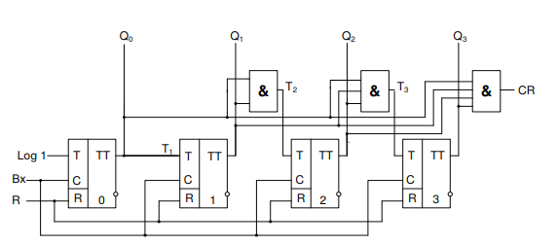
Рис. 1 — Схема четырехразрядного синхронного суммирующего счетчика с параллельным переносом на T-триггерах

Соберем схему в Multisim на базе источника тока (рис. 2) и генератора колебаний (рис. 3):

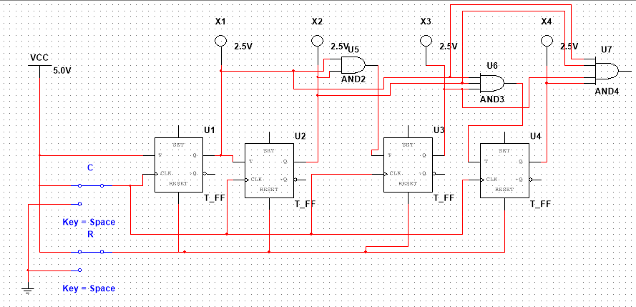
Рис. 2 — Схема четырехразрядного счетчика с ключом на разрешающем сигнале

В схеме рис. 2 при каждом переключении ключа C из 0 в 1 на счетный вход T-триггера будет поступать сигнал 1, что изменит его состояние на противоположное и изменит состояние некоторых триггеров более старшего разряда так, что двоичное значение X4X3X2X1 увеличится на 1. Счетчик досчитает от 0 до 15 включительно и вернется в состояние 0 за 16 тактов.

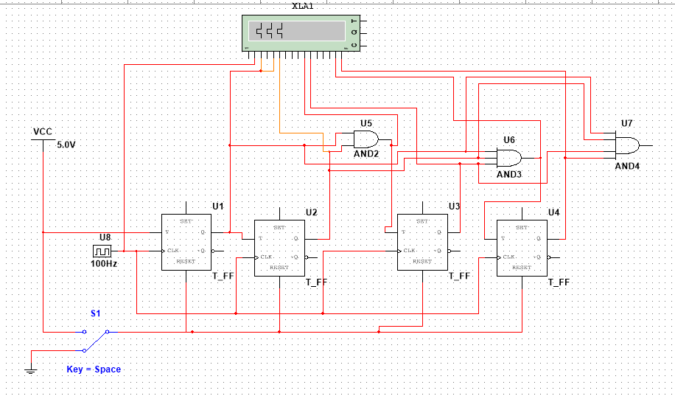
Рис. 3 — Схема четырехразрядного триггера с генератором колебаний на разрешающем сигнале
Исследуем временную диаграмму схемы рис. 3.

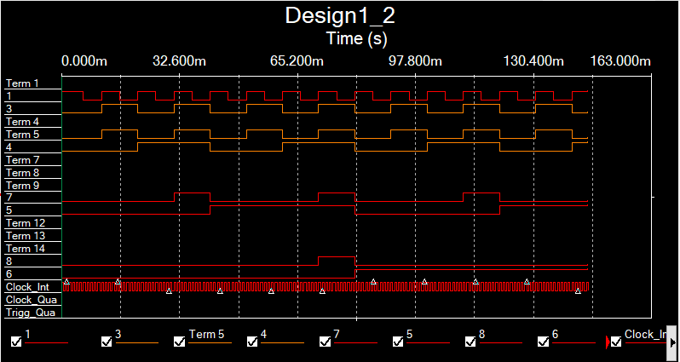
Рис. 4 — Временная диаграмма четырехразрядного триггера

Обозначим входы:
1 - сигнал генератора, а также сигнал на входе C и входной сигнал на младшем триггере T0,
3 - выходной сигнал Q0,
term 5 - входной сигнал триггера T1, совпадает с Q0,
4 – выходной сигнал Q1, меняется на противоположный при переключении C из 0 в 1 на входе T1 подается сигнал 1,
7 – входной сигнал триггера T2, равен Q0 & Q1 (младшие два разряда заполнились, тогда нужен сигнал T2 = 1, который переключит более старший разряд, а младшие обнулятся на след. такте),
5 – выходной сигнал Q2, меняется на противоположный, когда во время переключения C из 0 в 1 T2 = 1,
8 – входной сигнал триггера T3, равен Q0 & Q1 & Q2,
6 – выходной сигнал Q3, меняется на противоположный, когда во время переключения C из 0 в 1 T3 = 1.

Из диаграммы видно, что счетчике досчитывает от 0 до 15 и на следующем такте возвращается в 0.

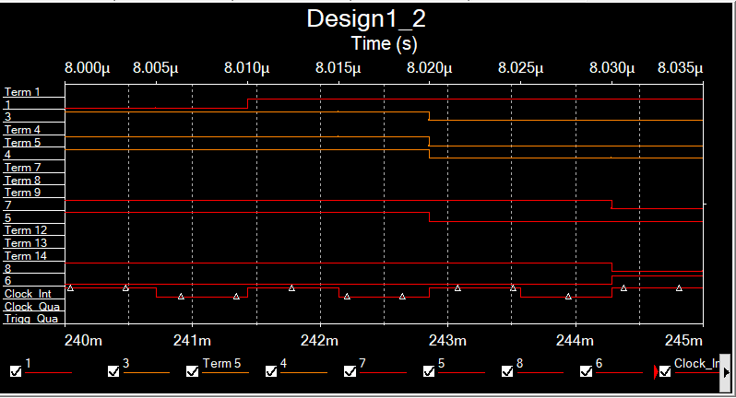
Рис. 5 — Приближенная временная диаграмма

Из рис. 5 видно, что время задержки составляет 20нс, максимальная частота счета составляет 1/(20нс) = 50 Мгц.

Вывод — с помощью T-триггера и ЛЭ И с несколькими входами мы можем получить суммирующий счетчик с параллельным переносом любой разрядности. На каждом такте они прибавляет к результирующему значению 1, либо приводит все разряды к 0 (в случае переполнения). Частота подачи сигнала не должна превышать максимальную частоту счета для отсутствия пропусков чисел при счете.

Задание 2 (3 по методичке).
Синтезировать двоично-десятичный счетчик с заданной последовательностью состояний. Последовательность состояний счетчика задается вариантом (15), а именно: 0, 1, 3, 4, 5, 7, 11, 12, 13, 15; десятичными числами обозначены номер двоичных наборов, изображающие десятичные цифры и определяющие состояние счетчика. Начертить схему счетчика на элементах интегрального базиса (И-НЕ; И, ИЛИ, НЕ), синхронных JK-триггерах.

Составим таблицу переходов функции возбуждения JK-триггера (табл. 1).

Время t |  |  |  | Время t + 1 |  |  |  | Функции возбуждения JK-триггера
Q₃ | Q₂ | Q₁ | Q₀ | Q_{3*} | Q_{2*} | Q_{1*} | Q_{0*} | J₃ | K₃ | J₂ | K₂ | J₁ | K₁ | J₀ | K₀
0 | 0 | 0 | 0 | 0 | 0 | 0 | 1 | 0 | a | 0 | a | 0 | a | 1 | a
0 | 0 | 0 | 1 | 0 | 0 | 1 | 1 | 0 | a | 0 | a | 1 | a | a | 0
0 | 0 | 1 | 1 | 0 | 1 | 0 | 0 | 0 | a | 1 | a | a | 1 | a | 1
0 | 1 | 0 | 0 | 0 | 1 | 0 | 1 | 0 | a | a | 0 | 0 | a | 1 | a
0 | 1 | 0 | 1 | 0 | 1 | 1 | 1 | 0 | a | a | 0 | 1 | a | a | 0
0 | 1 | 1 | 1 | 1 | 0 | 1 | 1 | 1 | a | a | 1 | a | 0 | a | 0
1 | 0 | 1 | 1 | 1 | 1 | 0 | 0 | a | 0 | 1 | a | a | 1 | a | 1
1 | 1 | 0 | 0 | 1 | 1 | 0 | 1 | a | 0 | a | 0 | 0 | a | 1 | a
1 | 1 | 0 | 1 | 1 | 1 | 1 | 1 | a | 0 | a | 0 | 1 | a | a | 0
1 | 1 | 1 | 1 | 0 | 0 | 0 | 0 | a | 1 | a | 1 | a | 1 | a | 1
Табл. 1 — Таблица переходов функции

Перейдем к минимизации функции с использованием карт Карно: в склейках помимо 1 могут участвовать также a (так как они могут принимать любое значение, в т.ч. 1) и прочерки (-, так как нам не нужны данные комбинации при построении счетчика).

J₃ = Q₂ Q₁
Q₃Q₂\Q₁Q₀ | 00 | 01 | 11 | 10
00 | 0 | 0 | 0 | -
01 | 0 | 0 | 1 | -
11 | a | a | a | -
10 | - | - | a | -
Табл. 2 — Карта Карно для J₃

K₃ = Q₂ Q₁
Q₃Q₂\Q₁Q₀ | 00 | 01 | 11 | 10
00 | a | a | a | -
01 | a | a | a | -
11 | 0 | 0 | 1 | -
10 | - | - | 0 | -
Табл. 3 — Карта Карно для K₃

J₂ = Q₁
Q₃Q₂\Q₁Q₀ | 00 | 01 | 11 | 10
00 | 0 | 0 | 1 | -
01 | a | a | a | -
11 | a | a | a | -
10 | - | - | 1 | -
Табл. 4 — Карта Карно для J₂

K₂ = Q₁
Q₃Q₂\Q₁Q₀ | 00 | 01 | 11 | 10
00 | a | a | a | -
01 | 0 | 0 | 1 | -
11 | 0 | 0 | 1 | -
10 | - | - | a | -
Табл. 5 — Карта Карно для K₂

J₁ = Q₀
Q₃Q₂\Q₁Q₀ | 00 | 01 | 11 | 10
00 | 0 | 1 | a | -
01 | 0 | 1 | a | -
11 | 0 | 1 | a | -
10 | - | - | a | -
Табл. 6 – Карта Карно для J₁

K₁ = Q₃ or ~Q₂
Q₃Q₂\Q₁Q₀ | 00 | 01 | 11 | 10
00 | a | a | 1 | -
01 | a | a | 0 | -
11 | a | a | 1 | -
10 | - | - | 1 | -
Табл. 7 — Карта Карно для K₁

J₀ = 1
Q₃Q₂\Q₁Q₀ | 00 | 01 | 11 | 10
00 | 1 | a | a | -
01 | 1 | a | a | -
11 | 1 | a | a | -
10 | - | - | a | -
Табл. 8 – Карта Карно для J₀

K₀ = Q₃ Q₁ or ~Q₂ Q₁
Q₃Q₂\Q₁Q₀ | 00 | 01 | 11 | 10
00 | a | 0 | 1 | -
01 | a | 0 | 0 | -
11 | a | 0 | 1 | -
10 | - | - | 1 | -
Табл. 9 — Карта Карно для K₀

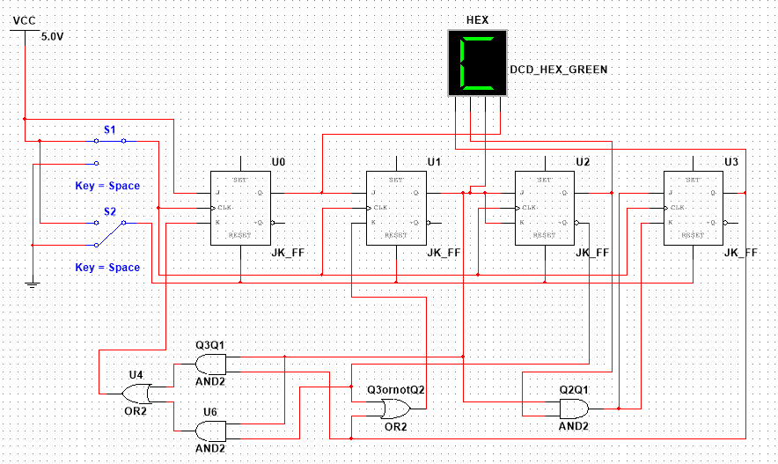
Рис. 6 — Схема, составленная по картам Карно

Выходы Q0, Q1, Q2, Q3 подключены к дешифратору, который преобразует входные четыре разряда в шестнадцатиричную цифру и отображает ее. За 10 тактов на экране высветится 0, 1, 3, 4, 5, 7, 11, 12, 13, 15, после чего вернется в 0.

Вывод — на JK-триггерах можно построить любой синхронный счетчик с произвольным порядком счета, синтезируя логические функции и минимизируя их с помощью карт Карно.

Задание 3 (4 по методичке).
Собрать десятичный счетчик, используя элементную базу приложения Multisim или учебного макета. Установить счетчик в начальное состояние, подав на установочные входы R соответствующий сигнал

Составим таблицу переходов функции возбуждения JK-триггера (табл. 10).

Время t |  |  |  | Время t + 1 |  |  |  | Функции возбуждения JK-триггера
Q₃ | Q₂ | Q₁ | Q₀ | Q_{3*} | Q_{2*} | Q_{1*} | Q_{0*} | J₃ | K₃ | J₂ | K₂ | J₁ | K₁ | J₀ | K₀
0 | 0 | 0 | 0 | 0 | 0 | 0 | 1 | 0 | a | 0 | a | 0 | a | 1 | a
0 | 0 | 0 | 1 | 0 | 0 | 1 | 1 | 0 | a | 0 | a | 1 | a | a | 1
0 | 0 | 1 | 1 | 0 | 1 | 0 | 0 | 0 | a | 0 | a | a | 0 | 1 | a
0 | 1 | 0 | 0 | 0 | 1 | 0 | 1 | 0 | a | 1 | a | a | 1 | a | 1
0 | 1 | 0 | 1 | 0 | 1 | 1 | 0 | 0 | a | a | 0 | 0 | a | 1 | a
0 | 1 | 1 | 0 | 0 | 1 | 1 | 1 | 0 | a | a | 0 | 1 | a | a | 1
0 | 1 | 1 | 1 | 1 | 0 | 0 | 0 | 0 | a | a | 0 | a | 0 | 1 | a
1 | 0 | 0 | 0 | 1 | 0 | 0 | 1 | 1 | a | a | 1 | a | 1 | a | 1
1 | 0 | 0 | 1 | 1 | 0 | 1 | 0 | a | 0 | 0 | a | 0 | a | 1 | a
1 | 0 | 1 | 0 | 0 | 0 | 0 | 0 | a | 1 | 0 | a | 0 | a | a | 1
Табл. 10 — Таблица переходов функции для десятичного счетчика

Минимизируем полученную таблицу

J₃ = Q₂ Q₁ Q₀
Q₃Q₂\Q₁Q₀ | 00 | 01 | 11 | 10
00 | 0 | 0 | 0 | 0
01 | 0 | 0 | 1 | 0
11 | - | - | - | -
10 | a | a | - | -
Табл.11 — Карта Карно для J₃

K₃ = Q₀
Q₃Q₂\Q₁Q₀ | 00 | 01 | 11 | 10
00 | a | a | a | a
01 | a | a | a | a
11 | - | - | - | -
10 | 0 | 1 | - | -
Табл. 12 — Карта Карно для K₃

J₂ = Q₁ Q₀
Q₃Q₂\Q₁Q₀ | 00 | 01 | 11 | 10
00 | 0 | 0 | 1 | 0
01 | a | a | a | a
11 | - | - | - | -
10 | 0 | 0 | - | -
Табл. 13 — Карта Карно для J₂

K₂ = Q₁ Q₀
Q₃Q₂\Q₁Q₀ | 00 | 01 | 11 | 10
00 | a | a | a | a
01 | 0 | 0 | 1 | 0
11 | - | - | - | -
10 | a | a | - | -
Табл. 14 — Карта Карно для K₂

J₁ = ~Q₃ Q₀
Q₃Q₂\Q₁Q₀ | 00 | 01 | 11 | 10
00 | 0 | 1 | a | a
01 | 0 | 1 | a | a
11 | - | - | - | -
10 | 0 | 0 | - | -
Табл. 15 – Карта Карно для J₁

K₁ = Q₀
Q₃Q₂\Q₁Q₀ | 00 | 01 | 11 | 10
00 | a | a | 1 | 0
01 | a | a | 0 | 0
11 | - | - | - | -
10 | a | a | - | -
Табл. 16 — Карта Карно для K₁

J₀ = 1
Q₃Q₂\Q₁Q₀ | 00 | 01 | 11 | 10
00 | 1 | a | a | 1
01 | 1 | a | a | 1
11 | - | - | - | -
10 | 1 | a | - | -
Табл. 17 – Карта Карно для J₀

K₀ = 1
Q₃Q₂\Q₁Q₀ | 00 | 01 | 11 | 10
00 | a | 1 | 1 | a
01 | a | 1 | 1 | a
11 | - | - | - | -
10 | a | 1 | - | -
Табл. 18 — Карта Карно для K₀

На экране дешифратора будут последовательно с каждым тактом появляться цифры от 0 до 9.
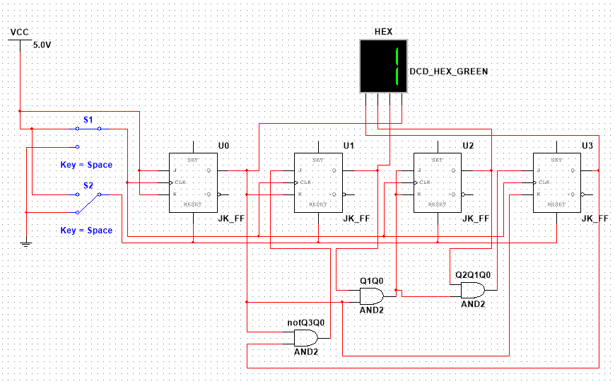
Рис. 7 — Схема, составленная по картам Карно

Вывод — на JK-триггерах можно построить десятичный счетчик, удобный для людей, так как мы считаем в десятичной системе счисления.

Задание 4 (5 по методичке) — повторяет задание 1.

Задание 5 (6 по методичке).
Исследование четырехразрядного синхронного суммирующего счетчика с параллельным переносом ИС К55ИЕ9, аналог ИС 74LS160 (рис. 8)
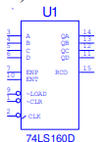

Рис. 8 — Счетчик ИС К55ИЕ9

Проверить работу счетчика:
- от одиночных импульсов, подключив к прямым выходам разрядов световые индикаторы,
- от импульсов генератора.
Просмотреть на экране логического анализатора (осциллографа) временную диаграмму сигналов на входе и выходах счетчика, провести анализ временной диаграммы сигналов счетчика. Измерить время задержки распространения счетчика и максимальную частоту счета.
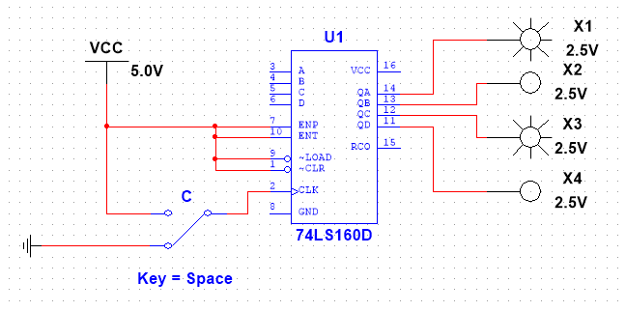
Рис. 9 - Схема с подачей одиночных импульсов

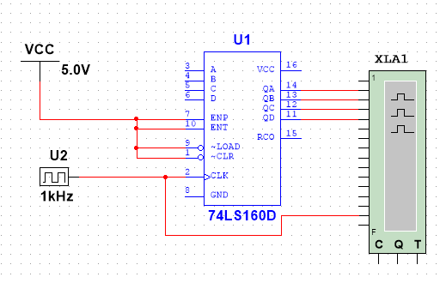

Рис. 10 - Схема с генератором импульсов

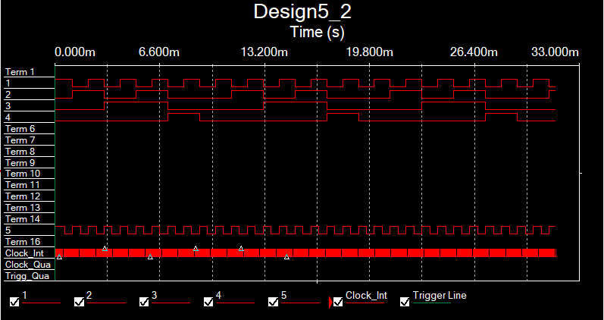
Рис. 11 - Временная диаграмма

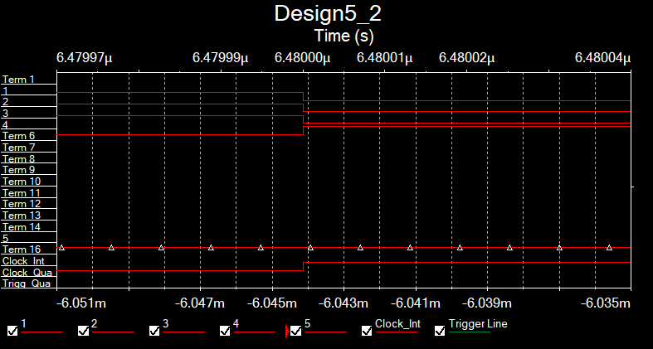
Рис. 12 - Увеличенная временная диаграмма

Счетчик осуществляет десятичный счет от 0 до 9. При увеличении частоты (вплоть до 100 МГц) на логическом анализаторе задержек не наблюдается. Это может быть связано с недостаточной точностью модели. По этой причине определение времени задержки и максимальной частоты счета невозможно.

Вывод - в Multisim можно не только создавать счетчики самостоятельно при помощи моделей триггеров и логических элементов, но использовать готовые макромодели счетчиков, например, для двоично-десятичного счета.

Задание 6 (7 по методичке).
Исследование схем наращивания разрядности счетчиков ИЕ9 до четырех секций с последовательным переносом между секциями (рис. 13) и по структуре «быстрого» счета (рис. 14)

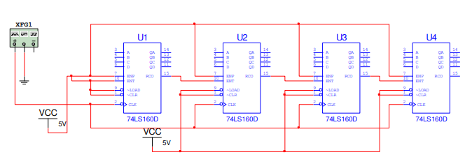

Рис. 13 — Наращивание секций последовательным переносом между секциями
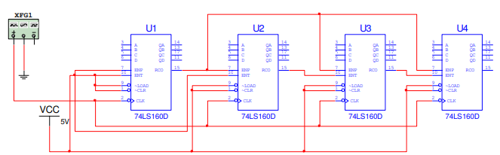
Рис. 14 — Наращивание секций по структуре «быстрого» счета

Соберем предложенные схемы. С переносом (рис. 15): выходной сигнал счетчика подается на вход секции более старшего разряда и переключает ее на единицу каждый раз, когда более младшая секция досчитывает до конца к выходам подключены дешифраторы, которые преобразуют входной сигнал в визуальную цифру от 0 до 9. Прочтение числа осуществляется справа-налево.

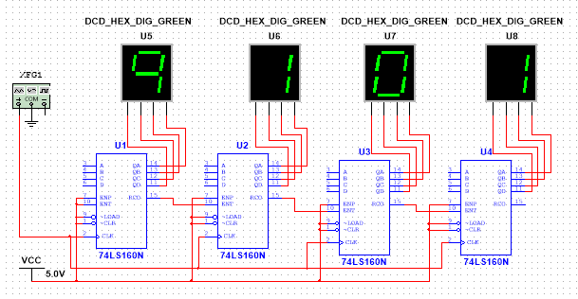

Рис. 15 — Результат наращивания секций последовательным переносом между секциями

Схема «быстрого» счета (рис. 16):
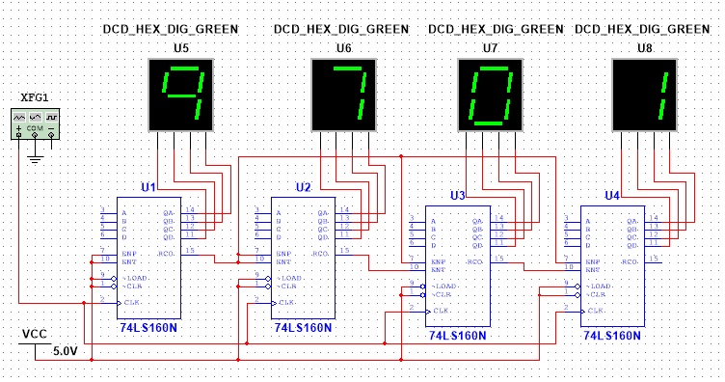

Рис. 16 — Результат наращивания секций по структуре «быстрого» счета

Вывод - можно при помощи наращивания разрядностей счетчиков получать многоразрядные (десятичные в данном задании) счетчики.

Вывод по лабораторной работе — в ходе выполнения заданий работы удалось получить понимание понятия счетчик, его устройства, как синтезировать на основе JK-, D-, T-триггеров синхронный счетчик с произвольным порядком счета, удалось научится моделировать схемы счетчиков на основе логических элементов и готовых макросхем в программе Multisim, наращивать многоразрядные счетчики на основе счетчиков с небольшим числом разрядов.

